T.C
FATİH KAYMAKAMLIĞI
ŞEHİT FİKRET METİN ÖZTÜRK İLKOKULU MÜDÜRLÜĞÜ
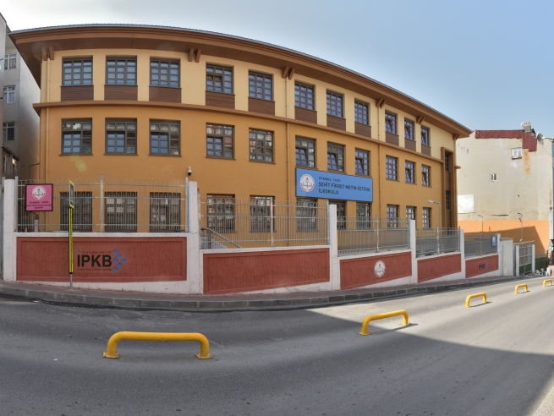
2019-2023 STRATEJİK PLANI
ARALIK 2019
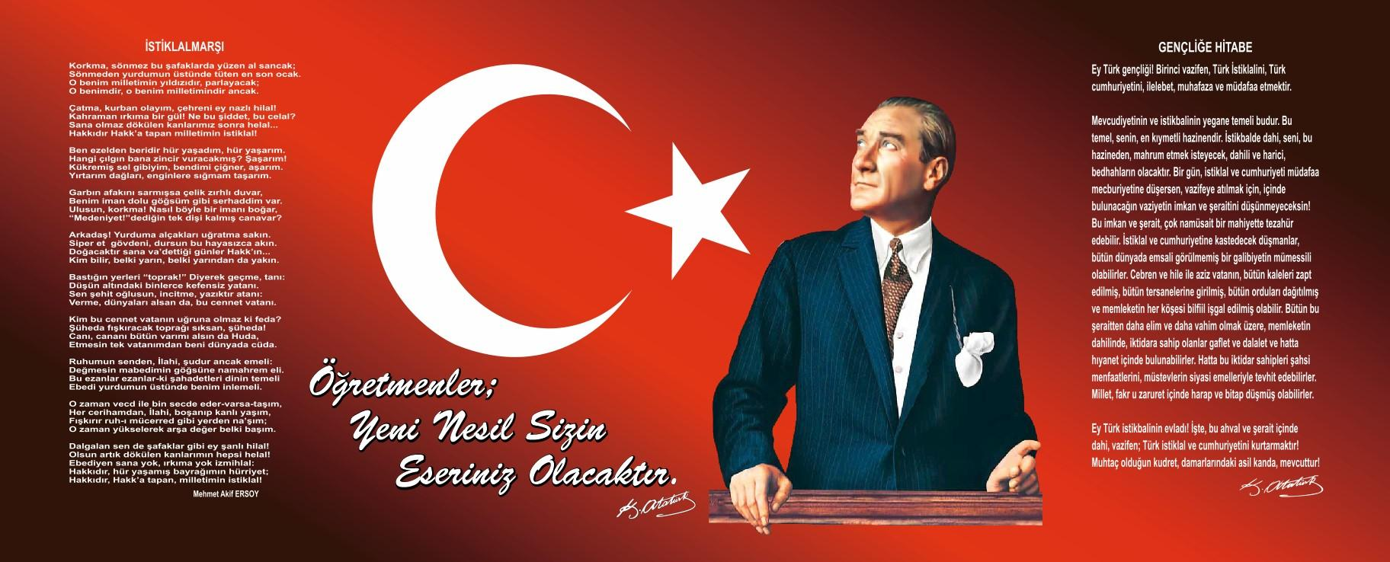

SUNUŞ

Günümüz dünyasında her şey baş döndüren bir hızla değişiyor. Şüphesiz ki eğitim anlayışlarında da büyük değişiklikler yaşanıyor. Bilgi çağı, bilgi devrimi, bilgi toplumu dünyasında yaşanan akıl almaz hızdaki bu değişimler artık önceden tahmin edilemez ve öngörülemez olmuşlardır. Yapılacak şey bu değişime ayak uydurmak yerine değişime neden olmak olarak açıklanabilir. Geleceğin değişim rüzgarları karşısında direnenlerin değil ona yelken açanların olacağı unutulmamalıdır. Yaygın bir deyimle değişmeyen tek şey değişimdir. Tabi ki durmadan yılmadan ilerlemeye devam edeceğiz. Bu yolda yanımda olan, yardımcı olan tüm ekip arkadaşlarıma teşekkür ediyorum. Saygılarımla

Aykut KESKİN
Okul Müdürü

İçindekiler
SUNUŞ 3
BÖLÜM I: GİRİŞ VE PLAN HAZIRLIK SÜRECİ 6
BÖLÜM II: DURUM ANALİZİ 7
Okulun Kısa Tanıtımı 7
Okulun Mevcut Durumu: Temel İstatistikler 8
Çalışan Bilgileri 9
Okulumuz Bina ve Alanları 10
Sınıf ve Öğrenci Bilgileri 11
Donanım ve Teknolojik Kaynaklarımız 12
Gelir ve Gider Bilgisi 12
Paydaş Analizi 13
GZFT (Güçlü, Zayıf, Fırsat, Tehdit) ANALİZİ * 17
BÖLÜM III: MİSYON, VİZYON, TEMEL DEĞERLER 25
MİSYONUMUZ 25
VİZYONUMUZ 25
TEMEL DEĞERLER 25
IV. BÖLÜM: AMAÇ, HEDEF VE EYLEMLER 26
TEMA I: EĞİTİM VE ÖĞRETİME ERİŞİM 26
TEMA II: EĞİTİM VE ÖĞRETİMDE KALİTENİN ARTIRILMASI 28
TEMA III: KURUMSAL KAPASİTE 33
V. BÖLÜM: MALİYETLENDİRME 39
VI. BÖLÜM: İZLEME VE DEĞERLENDİRME 40
EKLER 42

BÖLÜM I: GİRİŞ VE PLAN HAZIRLIK SÜRECİ
2019-2023 dönemi stratejik plan hazırlanması süreci Üst Kurul ve Stratejik Plan Ekibinin oluşturulması ile başlamıştır. Ekip tarafından oluşturulan çalışma takvimi kapsamında ilk aşamada durum analizi çalışmaları yapılmış ve durum analizi aşamasında paydaşlarımızın plan sürecine aktif katılımını sağlamak üzere paydaş anketi, toplantı ve görüşmeler yapılmıştır.
Durum analizinin ardından geleceğe yönelim bölümüne geçilerek okulumuzun amaç, hedef, gösterge ve eylemleri belirlenmiştir. Çalışmaları yürüten ekip ve kurul bilgileri altta verilmiştir.

STRATEJİK PLAN ÜST KURULU

Üst Kurul Bilgileri |  | Ekip Bilgileri
Adı Soyadı | Unvanı | Adı Soyadı | Unvanı
Aykut KESKİN | Okul Müdürü | Hamza ÇELİKEL | Müdür Yardımcısı
Hamza ÇELİKEL | Müdür Yardımcısı | Gizem Elif AVŞAR | Rehber Öğretmen
Gizem Elif AVŞAR | Rehber Öğretmen | Senem KAZ | Sınıf Öğretmeni
Senem KAZ | Sınıf Öğretmeni | Ahmet AKBAŞ | Sınıf Öğretmeni
Selma BAHAR | O.A.B. Kurul Başkanı | Özgür GÜĞÜL | Anasınıfı Öğretmeni
Eyüp Sami KARADENİZ | Müdür yardımcısı

BÖLÜM II: DURUM ANALİZİ
Durum analizi bölümünde okulumuzun mevcut durumu ortaya konularak neredeyiz sorusuna yanıt bulunmaya çalışılmıştır.
Bu kapsamda okulumuzun kısa tanıtımı, okul künyesi ve temel istatistikleri, paydaş analizi ve görüşleri ile okulumuzun Güçlü Zayıf Fırsat ve Tehditlerinin (GZFT) ele alındığı analize yer verilmiştir.

Okulun Kısa Tanıtımı
Okulumuz 1922 yılından önce şimdiki yerinde Cendereli Halil Efendi Zuhur Numune Mektebi olarak hizmet vermiş, kullanılamaz hale geldikten sonra yıkılmış, boş kalan arsa bir müddet Cambazhane olarak kullanılmıştır.
Şimdiki bina 1970 yılında tamamlanarak ilkokul olarak aynı yılın ikinci döneminde eğitim öğretime açılmıştır. Okulumuz adını inkılap ve siyaset adamı olan İzmir doğumlu VASIF ÇINAR HÜSEYİN’ den almıştır.
Okulumuz 1997-1998 Eğitim Öğretim yılına kadar ilkokul olarak hizmet vermiş, bu yıldan itibaren 6.sınıf açılarak ilköğretim okulu olmuştur.
Okulumuz 2011-2012 Eğitim Öğretim yılında (4+4+4) 12 yıl zorunlu eğitimden sonra ilkokul olup 2014 – 2015 Eğitim öğretim yılından itibaren ilk dört yılı kapsamıştır. Okulumuzda ikili eğitim yapılmaktadır. Okulumuz öğrencileri okul çevresindeki yerleşim alanlarından gelmektedir.
Okulumuzun adı, 20.10.2016 tarihinde İl Milli Eğitim 03’nolu Komisyon kararı ile değişmiştir. 15.Temmuz şehitlerinden 3. sınıf Emniyet Müdürü 51 yaşındaki Fikret Metin Öztürk adı okulumuza verilmiştir.
Okulumuz binası deprem güçlendirmesi nedeni ile 2016 yılında yıkıldı.Okulumuz binamız 11 derslik üzerine tekrar inşa edilerek 12 Şubat 2018 yılında eğitim öğretime başlandı.

Okulun Mevcut Durumu: Temel İstatistikler
Okul Künyesi: Okulumuzun temel girdilerine ilişkin bilgiler altta yer alan okul künyesine ilişkin tabloda yer almaktadır.

Temel Bilgiler Tablosu- Okul Künyesi

İli: İSTANBUL |  |  |  | İlçesi:Fatih
Adres: | Balat Mah. Fethiye Cad. No:23 |  |  | Coğrafi Konum (link): |  | http://sfmoilkokulu.meb.k12.tr/tema/harita.php
Telefon Numarası: | 0212 5331920 |  |  | Faks Numarası: |  | 212 5331920
e- Posta Adresi: | 728671@meb.k12.tr |  |  | Web sayfası adresi: |  | http://sfmoilkokulu.meb.k12.tr/
Kurum Kodu: | 728671 |  |  | Öğretim Şekli: |  | İkili Eğitim
Okulun Hizmete Giriş Tarihi : 1976 |  |  |  | Toplam Çalışan Sayısı |  | 33
Öğrenci Sayısı: | Kız | 451 |  | Öğretmen Sayısı | Kadın | 26
 | Erkek | 430 |  |  | Erkek | 7
 | Toplam | 888 |  |  | Toplam | 33
Derslik Başına Düşen Öğrenci Sayısı |  |  | 88 | Şube Başına Düşen Öğrenci Sayısı |  |  | 43
Öğretmen Başına Düşen Öğrenci Sayısı |  |  | 43 | Şube Başına 30’dan Fazla Öğrencisi Olan Şube Sayısı |  |  | 16
Öğrenci Başına Düşen Toplam Gider Miktarı |  |  | 131 | Öğretmenlerin Kurumdaki Ortalama Görev Süresi |  |  | 5

Çalışan Bilgileri
Okulumuzun çalışanlarına ilişkin bilgiler altta yer alan tabloda belirtilmiştir.
Çalışan Bilgileri Tablosu
Unvan | Erkek | Kadın | Toplam
Okul Müdürü ve Müdür Yardımcısı | 2 |  | 2
Sınıf Öğretmeni |  | 16 | 16
Branş Öğretmeni | 2 | 6 | 8
Rehber Öğretmen |  | 1 | 1
İdari Personel
Yardımcı Personel |  | 5 | 5
Güvenlik Personeli | 1 |  | 1
Toplam Çalışan Sayıları | 5 | 28 | 33

Okulumuz Bina ve Alanları
Okulumuzun binası ile açık ve kapalı alanlarına ilişkin temel bilgiler altta yer almaktadır.

Okul Yerleşkesine İlişkin Bilgiler

Okul Bölümleri |  | Özel Alanlar | Var | Yok
Okul Kat Sayısı | 4 | Çok Amaçlı Salon | X
Derslik Sayısı | 13 | Çok Amaçlı Saha |  | X
Derslik Alanları (m2) | 60 | Kütüphane |  | X
Kullanılan Derslik Sayısı | 13 | Fen Laboratuvarı |  | X
Şube Sayısı | 18 | Bilgisayar Laboratuvarı |  | X
İdari Odaların Alanı (m2) | 30 | İş Atölyesi |  | X
Öğretmenler Odası (m2) | 60 | Beceri Atölyesi | X
Okul Oturum Alanı (m2) |  | Pansiyon |  | X
Okul Bahçesi (Açık Alan)(m2)
Okul Kapalı Alan (m2)
Sanatsal, bilimsel ve sportif amaçlı toplam alan (m²) | 210
Kantin (m2)
Tuvalet Sayısı | 24
Diğer (………….)

Sınıf ve Öğrenci Bilgileri
Okulumuzda yer alan sınıfların öğrenci sayıları alttaki tabloda verilmiştir.

SINIFI | Kız | Erkek | Toplam | SINIFI | Kız | Erkek | Toplam
Anasınıfı A | 6 | 13 | 19 | 2/C | 16 | 15 | 31
Anasınıfı B | 9 | 11 | 20 | 2/D | 13 | 19 | 32
Anasınıfı C | 10 | 10 | 20 | 2/E | 13 | 17 | 30
Anasınıfı D | 9 | 11 | 20 | 3/A | 19 | 20 | 39
1/A | 15 | 20 | 35 | 3/B | 19 | 20 | 39
1/B | 17 | 16 | 33 | 3/C | 22 | 17 | 39
1/C | 12 | 20 | 32 | 3/D | 20 | 21 | 41
1/D | 15 | 18 | 33 | 4/A | 16 | 18 | 34
1/E | 14 | 18 | 32 | 4/B | 16 | 19 | 35
2/A | 11 | 18 | 29 | 4/C | 16 | 21 | 37
2/B | 10 | 20 | 30 | 2/A OTİSTİK |  | 1 | 1

Donanım ve Teknolojik Kaynaklarımız
Teknolojik kaynaklar başta olmak üzere okulumuzda bulunan çalışır durumdaki donanım malzemesine ilişkin bilgiye alttaki tabloda yer verilmiştir.

Teknolojik Kaynaklar Tablosu
Akıllı Tahta Sayısı | 0 | TV Sayısı | 1
Masaüstü Bilgisayar Sayısı | 3 | Yazıcı Sayısı | 1
Taşınabilir Bilgisayar Sayısı | 14 | Fotokopi Makinası Sayısı | 3
Projeksiyon Sayısı | 12 | İnternet Bağlantı Hızı | 16 MB

Gelir ve Gider Bilgisi
Okulumuzun genel bütçe ödenekleri, okul aile birliği gelirleri ve diğer katkılarda dâhil olmak üzere gelir ve giderlerine ilişkin son iki yıl gerçekleşme bilgileri alttaki tabloda verilmiştir.
Yıllar | Gelir Miktarı | Gider Miktarı
2016 | 36.493,58 | 41.290,72
2017 | 39.046,00 | 38.775,67
2018 | 84.261,20 | 95.741,82

Paydaş Analizi
Kurumumuzun temel paydaşları öğrenci, veli ve öğretmen olmakla birlikte eğitimin dışsal etkisi nedeniyle okul çevresinde etkileşim içinde olunan geniş bir paydaş kitlesi bulunmaktadır. Paydaşlarımızın görüşleri anket, toplantı, dilek ve istek kutuları, elektronik ortamda iletilen önerilerde dâhil olmak üzere çeşitli yöntemlerle sürekli olarak alınmaktadır.
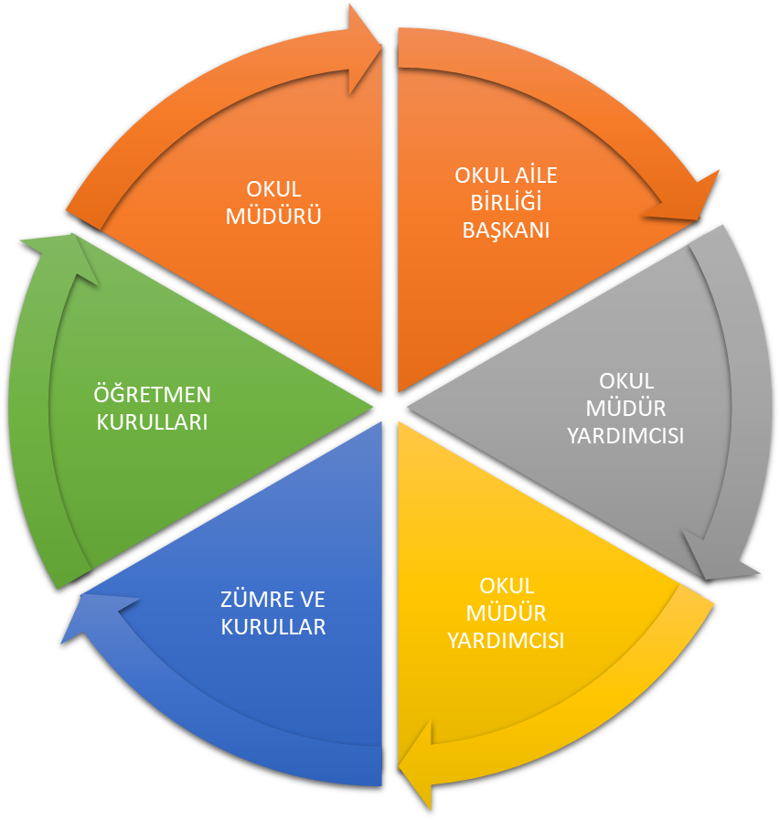

Paydaş anketlerine ilişkin ortaya çıkan temel sonuçlara altta yer verilmiştir :

Öğrenci Anketi Sonuçları:

Öğretmen Anketi Sonuçları:

Veli Anketi Sonuçları:

GZFT (Güçlü, Zayıf, Fırsat, Tehdit) ANALİZİ *
Okulumuzun temel istatistiklerinde verilen okul künyesi, çalışan bilgileri, bina bilgileri, teknolojik kaynak bilgileri ve gelir gider bilgileri ile paydaş anketleri sonucunda ortaya çıkan sorun ve gelişime açık alanlar iç ve dış faktör olarak değerlendirilerek GZFT tablosunda belirtilmiştir. Dolayısıyla olguyu belirten istatistikler ile algıyı ölçen anketlerden çıkan sonuçlar tek bir analizde birleştirilmiştir.
Kurumun güçlü ve zayıf yönleri donanım, malzeme, çalışan, iş yapma becerisi, kurumsal iletişim gibi çok çeşitli alanlarda kendisinden kaynaklı olan güçlülükleri ve zayıflıkları ifade etmektedir ve ayrımda temel olarak okul müdürü/müdürlüğü kapsamından bakılarak iç faktör ve dış faktör ayrımı yapılmıştır.

İçsel Faktörler

Güçlü Yönler
Öğrenciler | 1. Öğrenci sayısının sınıflarda dengeli dağılımı
Çalışanlar | 1. Güçlü ve deneyimli öğretmen kadrosu
Veliler | 1. Okul Aile İşbirliğine önem veren velilerimizin olması
Bina ve Yerleşke | 1,Okul fiziki yapısının iyi durumda olması
Donanım | 1. Güvenlik kameralarının olması
Bütçe | 1.Okul bütçesinin var olması ve bütçenin veli katkılarıyla oluşması
Yönetim Süreçleri | 1.Şeffaf, paylaşımcı, değişime açık bir yönetim anlayışının bulunması
İletişim Süreçleri | 1.Okul Aile Birliğinin iş birliğine açık olması
Vb. | 1,Temizlik ve hijyene dikkat edilmesi  2.Beyaz Bayrak, Beslenme Dostu Okul ve Eko Okul olmamız

Zayıf Yönler
Öğrenciler | 1. Öğrenciler arası sosyal - kültürel ve sosyal-ekonomik farklılıklar
Çalışanlar | 1. Okul Personeline yönelik okul dışı etkinliklerin ikili eğitimden dolayı yetersiz olması
Veliler | 3. Velilerin sürekli eğitim öğretim dışı hususlarda öğrencileri hakkında öğretmenlerden bilgi talep etmesi
Bina ve Yerleşke | 1. Okulun Cadde üzerinde bulunmasından kaynaklanan güvenlik sorunu
Donanım | İnternet erişim kısıtlılığı
Bütçe | 2. Sosyal etkinliklerin çeşitlendirilebilmesi için yeterli kaynağın olmaması
Yönetim Süreçleri | 1. Personel verimliliğinin arttırılması
İletişim Süreçleri
vb | 2. Sportif yarışmalara branş öğretmeni olmadığından dolayı katılımın olamaması

Dış Faktörler
Fırsatlar
Politik | Siyasi erkin, bazı bölgelerdeki eğitim ve öğretime erişim hususunda yaşanan sıkıntıların çözümünde olumlu katkı sağlaması
Ekonomik | Eğitim öğretim ortamları ile hizmet birimlerinin fiziki yapısının geliştirilmesini ve eğitim yatırımların artmasının sağlaması
Sosyolojik | Kitlesel göç ile gelen bireylerin topluma uyumunu kolaylaştıran sosyal yapı
Teknolojik | Teknoloji aracılığıyla eğitim öğretim faaliyetlerinde ihtiyaca göre altyapı, sistem ve donanımların geliştirilmesi ve kullanılması ile öğrenme süreçlerinde dijital içerik ve beceri destekli dönüşüm imkânlarına sahip olunması
Mevzuat-Yasal | Bakanlığın mevzuat çalışmalarında yeni sisteme uyum sağlamada yasal dayanaklara sahip olması
Ekolojik | Çevre duyarlılığı olan kuramların MEB ile iş birliği yapması, uygulanan müfredatta çevreye yönelik tema ve kazanımların bulunması

Tehditler
Politik | Eğitim politikalarına ilişkin net bir uzlaşı olmaması
Ekonomik | Eğitim kaynaklarının kullanımının etkili ve etkin planlanamaması, diğer kurumlar ve sivil toplumun eğitime finansal katkısının yetersizliği, bölgeler arası ekonomik gelişmişlik farklılığı
Sosyolojik | Kamuoyunun eğitim öğretimin kalitesine ilişkin beklenti ve algısının farklı olması
Teknolojik | Hızlı ve değişken teknolojik gelişmelere zamanında ayak uydurulmanın zorluğu, öğretmenler ile öğrencilerin teknolojik cihazları kullanma becerisinin istenilen düzeyde olmaması, öğretmen ve öğrencilerin okul dışında teknolojik araçlara erişiminin yetersizliği
Mevzuat-Yasal | Değişen mevzuatı uyumlaştırmak için sürenin sınırlı oluşu
Ekolojik | Toplumun çevresel risk faktörleri konusunda kısmi duyarsızlığı, çevre farkındalığının azlığı

Gelişim ve Sorun Alanları
Gelişim ve sorun alanları analizi ile GZFT analizi sonucunda ortaya çıkan sonuçların planın geleceğe yönelim bölümü ile ilişkilendirilmesi ve buradan hareketle hedef, gösterge ve eylemlerin belirlenmesi sağlanmaktadır.
Gelişim ve sorun alanları ayrımında eğitim ve öğretim faaliyetlerine ilişkin üç temel tema olan Eğitime Erişim, Eğitimde Kalite ve kurumsal Kapasite kullanılmıştır. Eğitime erişim, öğrencinin eğitim faaliyetine erişmesi ve tamamlamasına ilişkin süreçleri; Eğitimde kalite, öğrencinin akademik başarısı, sosyal ve bilişsel gelişimi ve istihdamı da dâhil olmak üzere eğitim ve öğretim sürecinin hayata hazırlama evresini; Kurumsal kapasite ise kurumsal yapı, kurum kültürü, donanım, bina gibi eğitim ve öğretim sürecine destek mahiyetinde olan kapasiteyi belirtmektedir.

Eğitime Erişim | Eğitimde Kalite | Kurumsal Kapasite
Okullaşma Oranı | Akademik Başarı | Kurumsal İletişim
Okula Devam/ Devamsızlık | Sosyal, Kültürel ve Fiziksel Gelişim | Kurumsal Yönetim
Okula Uyum, Oryantasyon | Sınıf Tekrarı | Bina ve Yerleşke
Özel Eğitime İhtiyaç Duyan Bireyler | İstihdam Edilebilirlik ve Yönlendirme | Donanım
Yabancı Öğrenciler | Öğretim Yöntemleri | Temizlik, Hijyen
Hayat boyu Öğrenme | Ders araç gereçleri | İş Güvenliği, Okul Güvenliği
 |  | Taşıma ve servis
1. TEMA: EĞİTİM VE ÖĞRETİME ERİŞİM
1 | Kayıt bölgesindeki öğrencilerin kayıt durumu
2 | Devam devamsızlık
3 | Özel eğitime ihtiyaç duyan bireylerin uygun eğitime erişimi
4 | Yabancı uyruklu öğrencilerin eğitimi
5 | Sınıf tekrarı ve eğitim öğretim süreçlerini tamamlama
6 | Uyum çalışmalarının çeşitlendirilmesi

Gelişim ve sorun alanlarına ilişkin GZFT analizinden yola çıkılarak saptamalar yapılırken yukarıdaki tabloda yer alan ayrımda belirtilen temel sorun alanlarına dikkat edilmesi gerekmektedir.

2. TEMA: EĞİTİM VE ÖĞRETİMDE KALİTE
1 | Öğrencilerin akademik başarı düzeylerinin geliştirilmesi
2 | Öğrencilerin bireysel gelişimlerine yönelik faaliyetlerin arttırılması
3 | Eğitim-öğretim sürecinde sanatsal, sportif ve kültürel faaliyet türlerinin çoğaltılması
4 | Kurumsal aidiyet duygusunun geliştirilmesi
5 | Eğitimde bilgi ve iletişim teknolojilerinin kullanımı
6 | Destekleme ve yetişme kursları
7 | Öğretmenlere yönelik hizmet içi eğitimler
8 | Eğitimi destekleyecek ve geliştirecek projeler geliştirme
9 | Öğrenci, veli ve öğretmen memnuniyeti

3. TEMA: KURUMSAL KAPASİTE
1 | İnsan kaynaklarının genel ve mesleki yetkinliklerinin hizmet içi eğitim yoluyla geliştirilmesi
2 | Demokratik yönetim anlayışının geliştirilmesi
3 | Okulun fiziki ve mali kaynaklarının gelişiminin sağlanması
4 | İç ve dış paydaşlar arasında istenilen iletişimin azami ölçüde sağlanması
5 | Projelerin etkililiği ve proje çıktıların sürdürülebilirliğinin sağlanması
6 | İş güvenliği ve sivil savunma bilincinin oluşturulması
7 | Kültürel, sosyal ve sportif alanlar

BÖLÜM III:MİSYON, VİZYON, TEMEL DEĞERLER
Okul Müdürlüğümüzün Misyon, vizyon, temel ilke ve değerlerinin oluşturulması kapsamında öğretmenlerimiz, öğrencilerimiz, velilerimiz, çalışanlarımız ve diğer paydaşlarımızdan alınan görüşler, sonucunda stratejik plan hazırlama ekibi tarafından oluşturulan Misyon, Vizyon, Temel Değerler; Okulumuz üst kurulana sunulmuş ve üst kurul tarafından onaylanmıştır.

MİSYONUMUZ
Milli Eğitim Temel Kanununda yer alan genel ve özel amaçlara uygun olarak; takım çalışması ve adanmışlık ruhu ile hareket edip, uygun öğrenme ortamlarını sürekli geliştirerek, bilimsel yöntemler ışığında, etik değerlere bağlı, sorumluluğunun gereğini yapabilen, mili ve evrensel değerleri tanıyıp benimseyen, kendi düşüncelerini savunurken başkalarının düşünce ve haklarına da saygı gösteren, milletimizi en yüksek medeniyet seviyesine ulaştıracak nitelikli bireyler yetiştirmektir.

VİZYONUMUZ
Türk Milli Eğitim sisteminin genel amaç ve temel ilkeleri doğrultusunda bir eğitim için her türlü fırsatın sağlandığı bilgili, becerili ve aynı zamanda da iyi bir ahlâka sahip nitelikli öğrencilerin yetiştirildiği, tercih edilen bir okul olmaktır.

TEMEL DEĞERLER
1)Uyumlu Olmak
2) Ben Dilini Kullanmak
3) Eleştiriye Açıklık
4) Hoşgörülülük
5) Hayvanları Sevmek
6) Güven Duymak
7)Şeffaflık
8)Eşit ve Adil Olmak

IV. BÖLÜM: AMAÇ, HEDEF VE EYLEMLER
Şehit Fikret Metin Öztürk İlkokulu sorun alanları, öncelikleri ve paydaş beklentileri doğrultusunda Milli Eğitim Bakanlığının belirlemiş olduğu üç tema(Eğitime Erişim,Eğitim ve Öğretimde Kalite, Kurumsal Kapasite); Milli Eğitim Bakanlığının,İl Milli Eğitim Müdürlüğünün, Fatih İlçe Milli Eğitim Müdürlüğünün belirlemiş olduğu amaçlar,amaçlara yönelik belirlenen hedefler,hedeflere yönelik belirlenen performans göstergeleri ortaya konmuştur.Her Eğitim kurumuna yönelik belirlenen performans göstergelerinin istenen sonuca ulaşması için stratejiler belirlenmiştir ve eylemler hazırlanmıştır.

TEMA I: EĞİTİM VE ÖĞRETİME ERİŞİM
Stratejik Amaç 1: Kayıt bölgemizde yer alan bütün ilkokul kademesindeki öğrencilerin okullaşma oranlarını artıran, uyum ve devamsızlık sorunlarını gideren, onlara katılım ve tamamlama imkânı sunan etkin bir eğitim ve öğretime erişim süreci hâkim kılınacaktır.
Stratejik Hedef 1.1: Kayıt bölgemizde yer alan ilkokul kademesindeki öğrencilerin okullaşma oranları artırılacak, uyum ve devamsızlık sorunları giderilecektir.

Performans Göstergeleri
No | PERFORMANS GÖSTERGESİ | Mevcut |  | HEDEF
 |  | 2018 | 2019 |  | 2020 | 2021 | 2022 | 2023
PG.1.1.1 | Kayıt bölgesindeki öğrencilerden okula kayıt yaptıranların oranı (%) | 85 | 85 |  | 88 | 90 | 95 | 100
PG.1.1.2 | İlkokul birinci sınıf öğrencilerinden en az bir yıl okul öncesi eğitim almış olanların oranı (%) | 35 | 41 |  | 45 | 50 | 55 | 60
PG.1.1.3 | Okula yeni başlayan öğrencilerden uyum eğitimine katılanların oranı (%) | 90 | 90 |  | 95 | 95 | 95 | 100
PG.1.1.4 | Bir eğitim ve öğretim döneminde özürlü ve özürsüz 20 gün ve üzeri devamsızlık yapan öğrenci oranı (%) | 1 | 0,63 |  | 0,5 | 0,4 | 0,2 | 0,1
PG.1.1.5 | Özel eğitime ihtiyaç duyan öğrencilerden Destek Eğitim Odasından yararlananların oranı (%) | 0 | 3 |  | 5 | 10 | 15 | 20

Eylemler
No | Eylem İfadesi | Eylem Sorumlusu | Eylem Tarihi
1.1.1 | Kayıt bölgesinde yer alan öğrencilerin tespiti için çalışmalar yapılacaktır. | İDARE | 1 TEMMUZ-1 EYLÜL
1.1.2 | Kayıt Bölgesine Düşen Anasınıfı öğrencilerinin kayıt yapması sağlanacaktır. | İDARE | 1 TEMMUZ-1 EYLÜL
1.1.3 | 1. sınıf öğrencileri için öğrenci ve veli uyum programı çalışmaları yapılacaktır. | İDARE VE ÖĞRETMENLER | 1 EYLÜL-1 EKİM
1.1.4 | Devamsızlık yapan öğrencilerin velileri ile özel toplantı ve görüşmeler yapılacaktır. | İDARE ve REHBER ÖĞRETMEN | EĞİTİM ÖĞRETİM YILI BOYUNCA
1.1.5 | Özel eğitime ihtiyaç duyan öğrenciler tespit edilip, Destek Eğitim Odasından yararlanmaları sağlanacaktır. | İDARE ve REHBER ÖĞRETMEN | EĞİTİM ÖĞRETİM YILI BOYUNCA

TEMA II: EĞİTİM VE ÖĞRETİMDE KALİTENİN ARTIRILMASI
Stratejik Amaç 2: Öğrencilerimizin gelişen dünyaya uyum sağlayacak şekilde bilişsel, duyuşsal ve fiziksel bakımdan donanımlı bireyler olabilmesi için eğitim ve öğretimde kalite artırılacaktır.

Stratejik Hedef 2.1: Öğrenme kazanımlarını takip eden ve başta veli, okul ve öğrencilerimizin yakın çevresi olmak üzere tüm paydaşları sürece dâhil eden bir yönetim anlayışı ile öğrencilerimizin akademik başarıları artırılacaktır.

Performans Göstergeleri
No | PERFORMANS GÖSTERGESİ |  | Mevcut | HEDEF
 |  |  | 2018 | 2019 | 2020 | 2021 | 2022 | 2023
PG.2.1.1 | 4. sınıf yılsonu başarı puanı ortalaması (Tüm dersler) |  | 80 | 82 | 85 | 87 | 90 | 95
PG.2.1.2 | Teşekkür-Takdir belgesi öğrenci oranı (%) (Yılsonu) |  | 70 | 70 | 75 | 80 | 82 | 98
PG.2.1.3 | Rehberlik servisi etkililik göstergeleri | PG.2.1.3.1Rehberlik servisinde öğrencilerle yapılan görüşme sayısı | 150 | 155 | 160 | 165 | 170 | 175
 |  | PG.2.1.3.2Rehberlik servisinde velilerle yapılan görüşme sayısı | 130 | 135 | 140 | 145 | 150 | 155
PG.2.1.4 | Okul veli işbirliği toplantı göstergeleri | PG.2.1.4.1Sınıf Veli-Okul Aile Birliği, toplantı sayısı | 2 | 3 | 4 | 4 | 4 | 4
 |  | PG.2.1.4.2Sınıf Veli-Okul Aile Birliği toplantılarına katılan veli oranı (%) | 23 | 32 | 45 | 50 | 55 | 60
PG.2.1.5 | İlkokul Yetiştirme Programına dâhil edilen öğrencilerden başarılı olanların oranı (%) |  | … | 35 | 40 | 45 | 60 | 70

Eylemler
No | Eylem İfadesi | Eylem Sorumlusu | Eylem Tarihi
2.1.1 | Öğrencilerin ilgi ve ihtiyaçlarına göre ders materyallerinin geliştirilmesi ve kullanılması sağlanacaktır.Yazılı sorularının öğrencilerin analiz ve sentez becerisini geliştirecek nitelikte olmasına yönelik zümre çalışmaları yapılacaktır. | İDARE VE ÖĞRETMENLER | EĞİTİM ÖĞRETİM YILI BOYUNCA
2.1.2 | Takdir ve teşekkür belgesi alan öğrenciler için onur etkinlikleri düzenlenecek, tüm öğrenciler takdir ve teşekkür belgesi için teşvik edilecektir. | İDARE VE ÖĞRETMENLER | EĞİTİM ÖĞRETİM YILI BOYUNCA
2.1.3 | Ders başarısı düşük olan öğrencilerin Rehberlik Servisi ile görüşmesi sağlanacaktır. | REHBER ÖĞRETMENLER | EĞİTİM ÖĞRETİM YILI BOYUNCA
2.1.4 | Veli-öğrenci-öğretmen işbirliğini güçlendirmek için sınıf veli toplantıları düzenlenecektir | İDARE VE ÖĞRETMENLER | EĞİTİM ÖĞRETİM YILI BOYUNCA
2.1.5 | İYEP kapsamında olan öğrencilerin gelişimleri takip edilecektir. | İDARE VE ÖĞRETMENLER | EĞİTİM ÖĞRETİM YILI BOYUNCA

Stratejik Hedef 2.2: Öğrencilerimizin bilimsel, kültürel, sanatsal, sportif ve toplum hizmeti alanlarında etkinliklere katılımı artırılacak, yetenek ve becerileri geliştirilecektir.

Performans Göstergeleri

No | PERFORMANS GÖSTERGESİ |  | Mevcut | HEDEF
 |  |  | 2018 | 2019 | 2020 | 2021 | 2022 | 2023
PG.2.2.1 | Okul Dışı Öğrenme Ortamları Kapsamında Düzenlenen Gezi/Etkinlik Sayısı |  | 40 | 50 | 50 | 50 | 50 | 50
PG.2.2.2 | Sanatsal, bilimsel, kültürel ve sportif alanlarda en az bir faaliyete katılan öğrenci oranı (%) |  | 60 | 70 | 75 | 80 | 85 | 90
PG.2.2.3 | Sosyal sorumluluk faaliyet göstergeleri | PG.2.2.3.1Okulun katıldığı sosyal sorumluluk ve gönüllülük çalışma/proje sayısı | 0 | 0 | 5 | 8 | 10 | 11
 |  | PG.2.2.3.2Sosyal sorumluluk ve gönüllülük çalışmalarına/projelerine katılan öğrenci oranı (%) | 0 | 0 | 10 | 20 | 30 | 40
PG.2.2.4 | Öğrenci başına okunan kitap sayısı |  | 21 | 22 | 25 | 30 | 35 | 40

Eylemler

No | Eylem İfadesi | Eylem Sorumlusu | Eylem Tarihi
2.2.1 | Öğrencilerin okul dışı eğitim ortamlarından faydalanabilmeleri için Belediye, STK vb kurum/kuruluşlar ile işbirliği yapılacaktır. | İDARE VE ÖĞRETMENLER | EĞİTİM ÖĞRETİM YILI BOYUNCA
2.2.2 | Öğrencilerin başarısını artırmak, bilimsel, sosyal, sportif ve kültürel faaliyetlerini gerçekleştirmeleri için ilgili paydaşlarla işbirliği çalışmaları yapılacaktır.Öğrencilerin yeteneklerine uygun alanlarda bilimsel, kültürel, sanatsal, sportif ve toplum hizmeti etkinliklerine katılmalarını sağlamak amacıyla çocuk kulüpleri aktif hale getirilecektir. Tasarım beceri atölyesinden yararlanan öğrenci sayısını arttırmak için atölye kapasitesi yeterli hale getirilecek ve atölye kullanımı teşvik edilecektir. | İDARE VE ÖĞRETMENLER | EĞİTİM ÖĞRETİM YILI BOYUNCA
2.2.3 | Çeşitli yarışma, organizasyon, toplum hizmeti vb etkinliklerle öğrencilerin sosyal, sportif, bilimsel, kültürel ve sanatsal açıdan gelişimleri sağlanacaktır. Yerel, ulusal ve uluslararası yapılan bilimsel etkinlik, sosyal, kültürel ve sportif faaliyetlere öğrencilerin katılımı sağlanacaktır. | İDARE VE ÖĞRETMENLER | EĞİTİM ÖĞRETİM YILI BOYUNCA
2.2.4 | Kitap okuma oranlarının artırılmasına yönelik etkinlikler düzenlenecek, en fazla kitap okuyan öğrenciler törenle ödüllendirilecektir. | İDARE VE ÖĞRETMENLER | EĞİTİM ÖĞRETİM YILI BOYUNCA

TEMA III: KURUMSAL KAPASİTE
Stratejik Amaç 3: Okulumuzun beşeri, mali, fiziki ve teknolojik unsurları ile yönetim ve organizasyonu, eğitim ve öğretimin niteliğini ve eğitime erişimi yükseltecek biçimde geliştirilecektir.
Stratejik Hedef 3.1: Okulumuz personelinin mesleki yeterlilikleri ile iş doyumu ve motivasyonları artırılacaktır.
Performans Göstergeleri
No | PERFORMANS GÖSTERGESİ | Mevcut | HEDEF
 |  | 2018 | 2019 | 2020 | 2021 | 2022 | 2023
PG.3.1.1 | Öğretmen başına düşen hizmet içi eğitim saati (Eğitim öğretim yılı içi) | 1 | 10 | 15 | 20 | 30 | 40
PG.3.1.2 | Lisansüstü eğitime sahip personel oranı (%) | 10,15 | 13,15 | 15 | 17,5 | 20 | 22,5
PG.3.1.3 | Bilimsel ve sanatsal etkinliklere katılan personel oranı (%) | 100 | 100 | 100 | 100 | 100 | 100
PG.3.1.4 | Öğretmen başına düşen öğrenci sayısı | 31 | 32 | 30 | 30 | 30 | 30
PG.3.1.5 | Başarı belgesi alan personel oranı (%) | 9,5 | 11 | 13,5 | 15 | 20 | 20

Eylemler
No | Eylem İfadesi | Eylem Sorumlusu | Eylem Tarihi
3.1.1 | Personelin mesleki gelişim faaliyetlerine katılımı desteklenecektir. | İDARE | EĞİTİM ÖĞRETİM YILI BOYUNCA
3.1.2 | Okul personeli lisansüstü eğitime teşvik edilecektir. | İDARE | EĞİTİM ÖĞRETİM YILI BOYUNCA
3.1.3 | Öğretmenlerin Bilimsel ve sanatsal etkinliklere katılması sağlanacaktır. | İDARE | EĞİTİM ÖĞRETİM YILI BOYUNCA
3.1.4 | Öğrenciler kayıt bölgesine göre alınacak ve mevcut dengelenecektir. | İDARE | 1 TEMMUZ-1 EYLÜL
3.1.5 | Başarı belgesi alma hususunda gerekli teşvik ve motivasyonun temini sağlanacaktır. | İDARE | EĞİTİM ÖĞRETİM YILI BOYUNCA

Stratejik Hedef 3.2:Okulumuzun mali ve fiziksel altyapısı eğitim ve öğretim faaliyetlerinden beklenen sonuçların elde edilmesini sağlayacak biçimde sürdürülebilirlik ve verimlilik esasına göre geliştirilecektir.

Performans göstergeleri
No | PERFORMANS GÖSTERGESİ | Mevcut | Hedef
 |  | 2018 | 2019 | 2020 | 2021 | 2022 | 2023
PG.3.2.1 | Öğrenci başına düşen sosyal, sanatsal, sportif ve kültürel faaliyet alanı (metrekare) | 0 | 0 | 30 | 30 | 60 | 60
PG.3.2.2 | Tasarım Beceri Atölyesi sayısı | 0 | 0 | 1 | 2 | 2 | 2
PG.3.2.3 | Öğrenci sayısı 30’dan fazla olan şube oranı (%) | 100,00 | 100,00 | 95,00 | 95,00 | 92,00 | 92,00
PG.3.2.4 | Beslenme Dostu Okul programının uygulanıp/uygulanmadığı (Evet: 1, Hayır: 0) | 1 | 0 | 1 | 1 | 1 | 1
PG.2.2.5 | Geri dönüşüme gönderilen atık miktarı (Kilogram) | 150 | 200 | 300 | 500 | 600 | 750

Eylemler
No | Eylem İfadesi | Eylem Sorumlusu | Eylem Tarihi
3.2.1 | Öğrenci başına düşen sosyal, sanatsal, sportif ve kültürel alanlar iyileştirilip artırılacaktır. | İDARE | EĞİTİM ÖĞRETİM YILI BOYUNCA
3.2.2 | Tasarım beceri atölyesi kurularak etkin kullanımı sağlanacaktır. | İDARE | EĞİTİM ÖĞRETİM YILI BOYUNCA
3.2.3 | Öğrenciler kayıt bölgesine göre alınacak ve mevcut dengelenecektir | İDARE | 1 TEMMUZ-1 EKİM
3.2.4 | Okul sağlığı ve güvenliği için gerekli düzenlemeler yapılacaktır. | İDARE | EĞİTİM ÖĞRETİM YILI BOYUNCA
3.2.5 | Atıkların geri dönüşüme kazandırılmasına yönelik faaliyetler yapılacaktır. | İDARE | EĞİTİM ÖĞRETİM YILI BOYUNCA

Stratejik Hedef 3.3:Okulumuzun yönetsel süreçleri, etkin bir izleme ve değerlendirme sistemiyle desteklenen, katılımcı, şeffaf ve hesap verebilir biçimde geliştirilecektir.

Performans göstergeleri
No | PERFORMANS GÖSTERGESİ | Mevcut | Hedef
 |  | 2018 | 2019 | 2020 | 2021 | 2022 | 2023
PG.3.3.1 | Paydaşların karar alma süreçlerine katılımı için gerçekleştirilen faaliyet sayısı | 1 | 1 | 2 | 3 | 3 | 3
PG.3.3.2 | Okul internet sayfasının görüntülenme sayısı | 1855 | 1925 | 2000 | 3000 | 4000 | 5000
PG.3.3.3 | Veli toplantılarına katılım oranı (%) | 60 | 65 | 75 | 80 | 85 | 90
PG.3.3.4 | İşbirliği yapılan Belediye, STK, üniversite ve diğer kurumsal paydaş sayısı | 1 | 3 | 5 | 6 | 7 | 8

Eylemler
No | Eylem İfadesi | Eylem Sorumlusu | Eylem Tarihi
3.3.1 | Karar alma süreçlerine paydaşların katılımı sağlanacaktır. | İDARE | EĞİTİM ÖĞRETİM YILI BOYUNCA
3.3.2 | Okul WEB sitesi güncelleme çalışmaları yapılacaktır. | İDARE | EĞİTİM ÖĞRETİM YILI BOYUNCA
3.3.3 | Velilerin toplantılara katılımını sağlayabilmek için bilgilendirme toplantıları gerçekleştirilecek, iletişim araçlarından faydalanılacaktır. | İDARE ve ÖĞRETMEN | EĞİTİM ÖĞRETİM YILI BOYUNCA
3.3.4 | Belediye, STK, üniversite ve diğer kurumsal paydaşlarla işbirliği yapılacaktır. | İDARE | EĞİTİM ÖĞRETİM YILI BOYUNCA

V. BÖLÜM: MALİYETLENDİRME
2019-2023 Stratejik Planı Faaliyet/Proje Maliyetlendirme Tablosu

Kaynak Tablosu | 2019 | 2020 | 2021 | 2022 | 2023 | Toplam
Genel Bütçe | 0 | 0 | 0 | 0 | 0 | 0
Valilikler ve Belediyelerin Katkısı | 0 | 0 | 0 | 0 | 0 | 0
Diğer (Okul Aile Birlikleri) | 53524,50 | 55,000 | 57,000 | 59,000 | 60,000 | 63,000
TOPLAM | 53524,50 | 55,000 | 57,000 | 59,000 | 60,000 | 63,000

VI. BÖLÜM: İZLEME VE DEĞERLENDİRME

Şehit Fikret Metin Öztürk İlkokul 2019-2023 Stratejik Planı İzleme ve Değerlendirme Modeli
Stratejik planlarda yer alan performans göstergelerine ulaşma durumlarının tespiti ve bu yolla stratejik planlardaki performans göstergelerinin gerçekleştirilebilmesi için gerekli tedbirlerin alınması izleme ve değerlendirme ile mümkün olmaktadır. İzleme, stratejik plan uygulamasının sistematik olarak takip edilmesi ve raporlanmasıdır. Değerlendirme ise, uygulama sonuçlarının ölçülmesi ve söz konusu performans göstergelerinin tutarlılık ve uygunluğunun analizidir.
İlkokul/ortaokul/lise… 2019-2023 Stratejik Planı’nın izlenmesi ve değerlendirilmesi uygulamaları, İlkokul/ortaokul/lise… 2015-2019 Stratejik Planı İzleme ve Değerlendirme Modeli’nin geliştirilmiş sürümü olan okulumuz 2019-2023 Stratejik Planı İzleme ve Değerlendirme Modeli çerçevesinde yürütülecektir. İzleme ve değerlendirme sürecine yön verecek temel ilkeler “Katılımcılık, Saydamlık, Hesap verebilirlik, Bilimsellik, Tutarlılık ve Nesnellik” olarak ifade edilebilir.
Okulların kurumsal yapılarının kendine has farklılıkları izleme ve değerlendirme süreçlerinin de farklılaşmasını beraberinde getirmektedir. Eğitim kurumlarının ana unsurunun, girdi ve çıktılarının insan oluşu, ürünlerinin değerinin kısa vadede belirlenememesine ve insan unsurundan kaynaklı değişkenliğin ve belirsizliğin fazla olmasına yol açmaktadır. Bu durumda sadece nicel yöntemlerle yürütülecek izleme ve değerlendirmelerin eğitsel olgu ve durumları açıklamada yetersiz kalabilmesi söz konusudur. Nicel yöntemlerin yanında veya onlara alternatif olarak nitel yöntemlerin de uygulanmasının daha zengin ve geniş bir bakış açısı sunabileceği belirtilebilir.
Belirtilen temel ilkeler ve veri analiz yöntemleri doğrultusunda Şehit Fikret Metin Öztürk İlkokul 2019-2023 Stratejik Planı İzleme ve Değerlendirme Modeli’nin çerçevesini;
- Performans göstergeleri ve stratejiler bazında gerçekleşme durumlarının belirlenmesi,
- Performans göstergelerinin gerçekleşme durumlarının hedeflerle kıyaslanması,
- Sonuçların raporlanması ve paydaşlarla paylaşımı,
- Stratejilerden sapmaların nedenlerinin araştırılması,
- Alternatiflerin ve çözüm önerilerinin geliştirilmesi
süreçleri oluşturmaktadır.

İzleme ve Değerlendirme Sürecinin İşleyişi
İzleme ve değerlendirme sürecinin işleyişi ana hatları ile aşağıdaki şekilde özetlenmiştir.

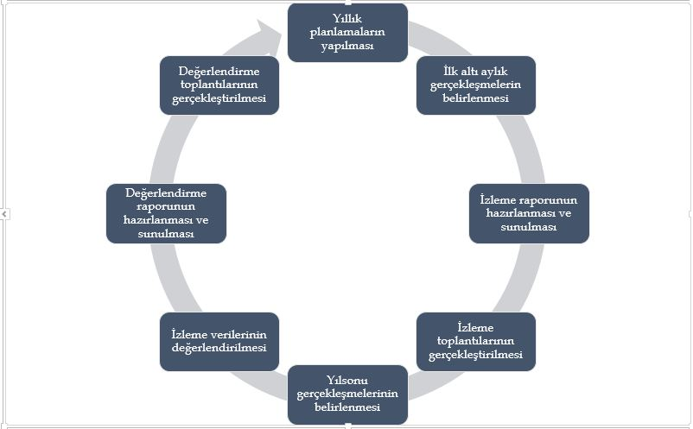
Okulumuz 2019–2023 Stratejik Planı’nda yer alan performans göstergelerinin gerçekleşme durumlarının tespiti yılda iki kez yapılacaktır. Ara izleme olarak nitelendirilebilecek yılın ilk altı aylık dönemini kapsayan birinci izleme kapsamında, okulumuz Stratejik Plan Ekibi vasıtasıyla, performans göstergeleri ve stratejiler ile ilgili gerçekleşme durumlarına ilişkin veriler toplanarak konsolide edilecektir. Performans hedeflerinin gerçekleşme durumları hakkında hazırlanan “stratejik plan izleme raporu” Stratejik Plan Üst Kuruluna ve kurum içi paydaşların görüşüne sunulacaktır. Yıl sonu gerçekleşme durumlarına ait veriler toplanarak konsolide edilecektir.
Stratejik plan değerlendirme raporu, SP Üst Kurulu tarafından yapılan değerlendirme toplantısında stratejik planın kalan süresi için eylemlere nasıl ulaşılacağına ilişkin alınacak gerekli önlemleri de içerecek şekilde nihai hale getirilerek Fatih İlçe Milli Eğitim Müdürlüğüne gönderilecektir.
Nitel ve nicel analizler sonucunda elde edilen bulgular ve değerlendirmeler rapor haline getirilecektir. Raporlamalar, Dönem İzleme ve Değerlendirme Raporu olarak hazırlanacaktır.

Milli Eğitim Bakanlığının 18.09.2018 tarih ve 2018/16 numaralı genelgesi doğrultusunda stratejik Olan Hazırlama ekibi tarafından hazırlanan Şehit Fikret Metin Öztürk İlkokulu Müdürlüğü 2019-2023 Stratejik planı incelenerek 15.05.2019 tarihinde stratejik plan Üst Kurulunca onaylanmıştır.

Eyüp Sami KARADENİZ Gizem Elif AVŞAR Senem KAZ Selma BAHAR
Müdür Yardımcısı Rehber Öğretmen Sınıf Öğretmeni O.A.B. Kurul Başkanı

Aykut KESKİN
Okul Müdürü

EKLER

